 | 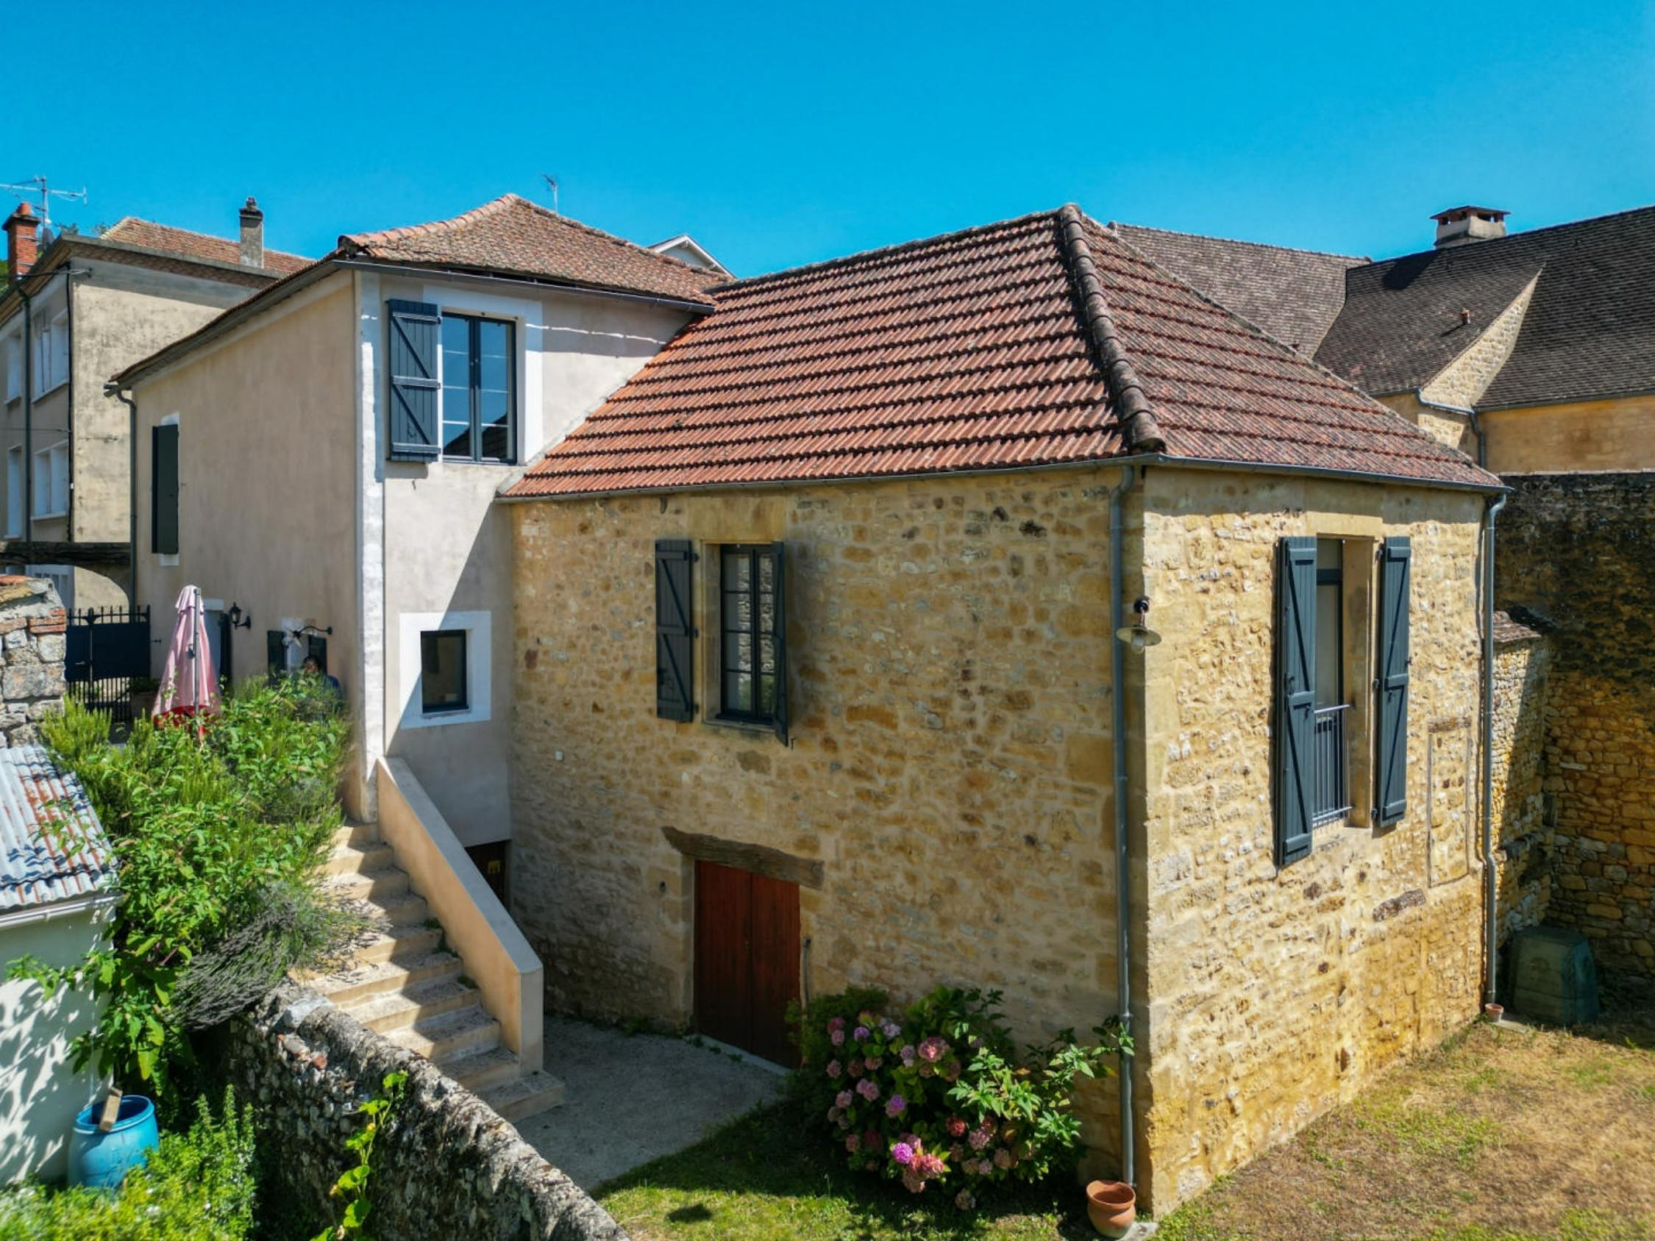

Monsieur Claude AUTIER

4 bis, rue du Colonel Jaubert
46300 GOURDON

AVENANT AU MANDAT
Dossier : GD1992, mandat : du 12/08/2023

Les parties ont signé le mandat de vente n° le 12/08/2023, inscrit au registre des mandats de l'agence.

Aux termes de ce mandat, chaque partie s'est engagée à informer l'autre partie de tout élément pouvant modifier les conditions de vente, notamment en matière de prix.

Il est convenu que le prix net vendeur du bien : Maison Ancienne sur 330 m², situé 46300 GOURDON, 6 rue Molinie Montagne , est à compter de ce jour de 235 000 € ( deux cent trente cinq mille euros).

En conséquence, la rémunération du mandataire est portée à 14 000€ TTC (TVA comprise 20 %) par mesure commerciale exceptionnelle

Toutes les autres clauses et conditions du mandat restent inchangées.
Fait en 2 exemplaires au cabinet du mandataire.

A Gourdon, le 18 mai 2024

LE MANDANT LE MANDATAIRE - Clarisse BOUSSAC
‘’ bon pour avenant au mandat’’ ‘’avenant au mandat accepté’’

